 | DIVISÃO HIDRÁULICA  Certificado de Calibração | DOCUMENTO METROLÓGICO  NBR ISO/IEC 17025:2017

CERTIFICADO DE CALIBRAÇÃO: LVK-2607024 | PÁGINA 01/02

Identificação do instrumento calibrado

Instrumento | Totalizador de Volume | Tipo | Hidrômetro
Marca | TechMeter | Modelo | WPH-150
Fabricante | TechMeter Instrumentação Industrial Ltda | Indicador | WPH-150
Nº de Série | L24HA0006 | TAG | Não possui
Faixa de Calibração | 35.000 ~ 150.000 L/h | Local de Calibração | Lab. TechMeter 01
Data da Calibração | 07/07/2026 | Proposta | KK26-008537-REV1
Distribuidor responsável | Cofermeta S.A. – Div. Hidráulica | Cliente / Destinatário | _______________________

Padrões utilizados para calibração

Código | Tipo | Lab. Responsável | Nº Certificado | Calibração | Validade
LVT-L-001 | Totalizador Volumétrico | ACCI | V25694-1 | 25/11/2024 | 25/11/2026
LVT-L-002 | Totalizador Volumétrico | ACCI | V25694-2 | 25/11/2024 | 25/11/2026

Condições ambientais e do fluido

Pressão Atm. | Temp. Ambiente | Umidade | Fluido | Densidade | Temp. Fluido
915,5 hPa | 21,2 °C | UR 52,0% | Água | 997,82 kg/m³ | 21,4 °C

Procedimento de calibração

A calibração é executada pelo método de comparação do volume ou da massa de água que circula pelo medidor sob calibração em conjunto com medidor padrão calibrado, conforme a norma NBR ISO/IEC 17025:2017.
Como procedimento padrão do laboratório, são calibrados os pontos correspondentes a 0, 25, 50, 75 e 100% da faixa configurada do instrumento, ou conforme acordado previamente.
O presente certificado atende aos requisitos da NBR ISO/IEC 17025:2017 e é válido apenas para o instrumento de medição identificado neste documento, não se estendendo a outros instrumentos, ainda que similares.
O erro de medição é determinado conforme a seguinte equação:
Erro (%) = ((Valor indicado [medidor] − Valor corrigido [padrão]) / Valor corrigido [padrão]) × 100
Os valores declarados de vazão instantânea, totalização e erro correspondem à média de três medidas.
A incerteza expandida relatada (U) é declarada como a incerteza padrão de medição multiplicada pelo fator de abrangência k, o qual, para uma distribuição t com graus de liberdade efetivos relatados (veff), corresponde a uma probabilidade de abrangência de aproximadamente 95%. Para k = 2, a distribuição é Normal.
Os resultados relatados são válidos nas condições de calibração. Cabe ao usuário estimar as mudanças nos resultados aqui apresentados ao utilizar o medidor em condições diferentes daquelas em que foi calibrado, bem como as contribuições adicionais de incerteza.

 | DIVISÃO HIDRÁULICA  Certificado de Calibração | DOCUMENTO METROLÓGICO  NBR ISO/IEC 17025:2017

CERTIFICADO DE CALIBRAÇÃO: LVK-2607024 | PÁGINA 02/02

Resultado da calibração

Vazão de Referência [L/h] | Valor Medidor [L] | Valor Padrão [L] | Erro [%] | Incerteza (U) [%] | Fator de abrangência (k)
35.000,00 | 1.178,54 | 1.167,776 | 0,92 | 0,50 | 2,00
75.000,00 | 2.551,75 | 2.529,741 | 0,87 | 0,50 | 2,00
150.000,00 | 5.102,58 | 5.057,970 | 0,88 | 0,50 | 2,00

Curva de erro x vazão de referência

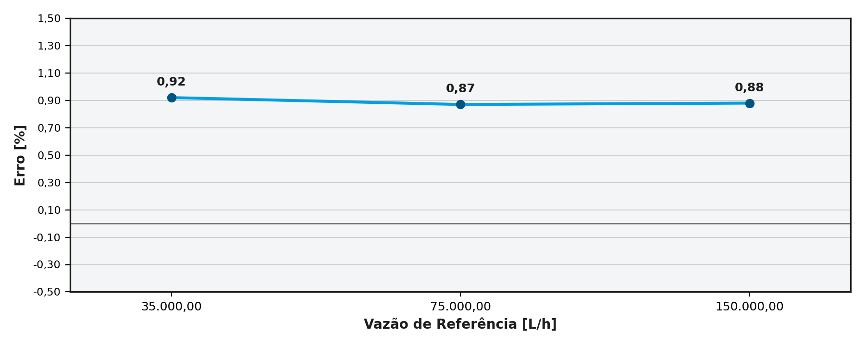
Responsável pela calibração

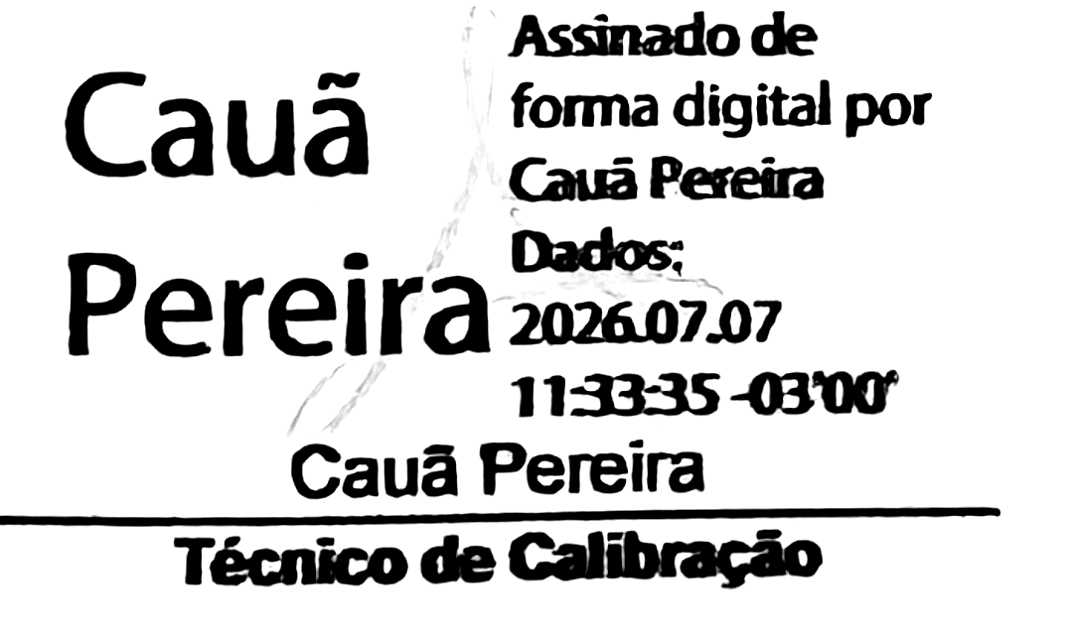 | ASSINATURA DIGITAL  Assinado de forma digital por Cauã Pereira  Dados: 2026.07.07 11:33:35 -03'00'  Laboratório: TechMeter 01 · NBR ISO/IEC 17025:2017

Responsável pela distribuição

Razão social | COFERMETA S.A. – DIVISÃO HIDRÁULICA | 
CNPJ | 17.281.973/0003-00
Endereço | Rua dos Goitacazes, 1600 – Barro Preto – Belo Horizonte/MG – CEP 30190-052
Telefone | (31) 3290-2200 · Vendas: vendasbalcao@cofermeta.com.br
WhatsApp | (31) 98303-6638 · wa.me/5531983036638
Condição | Responsável pela distribuição do instrumento identificado neste certificado.

FIM DO CERTIFICADO

